«Роль семьи в процессе развития ребенка»

Подборку материала подготовила Плетенчук Светлана Николаевна

воспитатель МКДОУ д/с «Ягодка» ЭМР
У хороших родителей вырастают хорошие дети. Как часто слышим мы это утверждение, часто затрудняемся объяснить, что же это такое - хорошие родители.
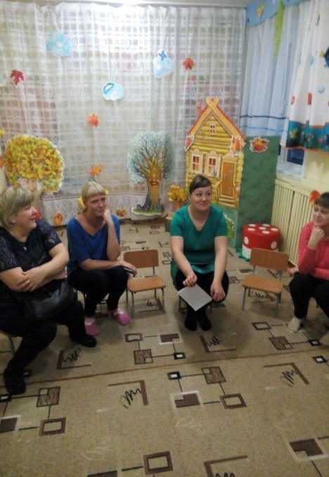 Зная, что образовательные задачи можно решить только совместными усилиями с родителями, я с первых дней пребывания детей в группе установила доверительные отношения с семьями на основе доброжелательности и сотрудничества. Родители моей группы - активные участники образовательного процесса, участники досугов и праздников. Участие членов семьи в деятельности группы способствует совершенствованию педагогических умений и навыков родителей в воспитании собственного ребенка и их педагогическому просвещению, как заказчика образовательных услуг возможность практически каждой семье включиться в управление образовательной системой группы. При разнообразной форме работы с родителями имею определенный результат в установлении доброжелательной, доверительной атмосферы, хорошего эмоционального настроения и обстановки совместного родительского творчества. Работу с родителями строю, основываясь как на традиционные, так и нетрадиционные форме работы. Проводила родительские собрания – «круглый стол», консультации, оформляла папки-передвижки в родительском уголке в приемной. Среди родителей проводились конкурсы: «Лейбл детского сада» «Сказки Эвенкии» (создание книги сказок) «История одного выходного дня», на лучший кулинарный рецепт «Мамины лакомства», на лучшую новогоднюю игрушку, оформление детского альбома « Я, моя семья и друзья», развлечение «День конфет». Для родителей проводила открытые занятия, где они видели, каких знаний достигли их дети. Совместно с родителями я организую фотовыставки и выставки поделок; любой наш проект – продукт сотрудничества детей, воспитателей и родителей. Совместно реализованы проекты: «Зимующие птицы» (результат - изготовление кормушек), «Мама солнышко мое» ( итог- выставка рукоделий), «От семечки до цветка» (итог- посадка цветов в клумбы). В этом году реализуется годовой совместный детско-взрослый проект «Вместе весело шагать». (см. на сайте)
Переоценить роль семьи в жизни ребенка невозможно. Именно в семье происходит изучение ребенком окружающего мира через семейные взаимоотношения и тот опыт, который родители передают маленькому человеку.
Первый год жизни ребенка характеризуется постоянной заботой родителей о малыше и созданием оптимальных условий для его развития, обеспечением его питанием и созданием надлежащих санитарно-гигиенических условий жизнедеятельности. В этот период ребенок уже заявляет о своих потребностях, и уже способен выражать свои желания. Задачей взрослых является уметь отличать действительные потребности от капризов, для того, чтобы не поощрять неправильное поведение ребенка.
Таким образом, уже в раннем возрасте, ребенок получает первые нравственные уроки и начинается процесс выработки у него системы нравственных понятий и привычек поведения.
Воспитательное воздействие родителей должно заключаться в разумном включении ребенка в различные виды деятельности, для активизации процесса развития и направления его познавательных интересов в нужное русло, однако в случае выхода действий ребенка за пределы дозволенного, необходимо объяснить ему, что его действия недопустимы и пресекать их. Ребенок в младшем возрасте должен начать понимать, что означает слово «нельзя».
Ведущим видом деятельности в дошкольном возрасте является игра. Сначала предметная, а затем и сюжетно-ролевая, сюжеты и роли для которой ребенок черпает именно из жизни. Роль родителей в данном процессе заключается в направлении процесса игры, формировании у ребенка правильных нравственных понятий о том, что такое хорошо, а что плохо.
Для школьного возраста основным видом деятельности является обучение, которое требует от ребенка сосредоточенности, усидчивости и прилежания. В связи с этим большое значение имеет воспитание у ребенка:
-умения выполнять поручения и задания,
-стремления доводить начатое дело до конца,
-проявлять характер и настойчивость,
-не стремиться к формальному результату.
Огромная роль в воспитании этих качеств принадлежит родителям и их непосредственному примеру.
В трудовом воспитании также огромную роль играет именно семейное воспитание. Все члены семьи должны способствовать вовлечению ребенка в бытовой труд, формированию навыков обслуживания себя, выполнения посильных трудовых обязанностей, оказанию помощи близким.
Исходя из вышесказанного можно сделать вывод о том, что именно семья является первой школой для ребенка. В семье ребенок овладевает основными навыками общения, узнает, что такое уважение к старшим, как важна его помощь для окружающих людей В общении с близкими ребенку людьми, в совместном бытовом труде у него формируется чувство долга, взаимопомощи.

1.Именно в семье ребенок получает свой первый жизненный опыт и учится как себя вести в различных ситуациях.Семья может выступать как положительный фактор развития личности ребенка, так и как отрицательный. Характер влияния семьи на ребенка зависит от множества факторов:
2.наличие излишней тревожности и гиперопеки со стороны родителей способствует воспитанию тревожных и неуверенных в себе детей, страдающих комплексом неполноценности;
3.проявление различных отклонений поведения со стороны родителей способствует появлению этих же качеств у ребенка, так как дети копируют поведение именно ближайшего круга людей и родителей в первую очередь;
4.диктаторский стиль воспитания, жесткий контроль и наказания за малейшие провинности, воспитывают в ребенке жестокость, замкнутость и инфантильность.
Продолжать этот список можно бесконечно. Что же необходимо делать, для того, чтобы положительное влияние семейного воспитания было максимальным?
Для этого необходимо четко определить внутрисемейные социально-психологические факторы, которые имеют воспитательное значение.
Главной опорой семейного воспитания должно быть душевное единение родителей и ребенка, безусловная любовь и принятие его таким, каков он есть.
Родители не должны пускать процесс воспитания на самотек, считая, что все само собой сложится. Ребенок не должен чувствовать себя в стороне от семьи, ведь именно в семье он получает свой первый жизненный опыт, понимает, как необходимо себя вести в той или иной ситуации, учится оценивать свои действия. Важнейшим моментом семейного воспитания является пример родителей, ребенок должен видеть, что слова взрослых подкрепляются поступками и не расходятся с ними.
Ребенок видит себя глазами окружающих людей, и родители здесь занимают первое место. В связи с эти необходимо, чтобы оценки и ожидания семьи соответствовали возрастным и индивидуальным особенностям ребенка, иначе его представления о себе окажутся искаженными.
Для того, чтобы у ребенка формировалось точное представление о себе необходимо соблюдать ряд простых правил:
-уделять воспитанию ребенка достаточно много времени;
-положительно оценивать уровень развития ребенка;
-прогнозировать и верить в успешность ребенка;
-поощрять его за успехи, не выбирая средство поощрении подарки и попытки подкупить ребенка;
-Именно от условий воспитания в семье зависит адекватное или неадекватное поведение ребенка.
Те знания, которые ребенок приобретает в детские годы в семье, сохраняются на всю жизнь и оказывают на нее непосредственное и очень мощное влияние.
Важность семьи как института воспитания обусловлена тем, что в ней ребенок находится в течение значительной части своей жизни, и по длительности своего воздействия на личность ни один из институтов воспитания не может сравниться с семьей. Именно в семье закладываются основы личности ребенка.

